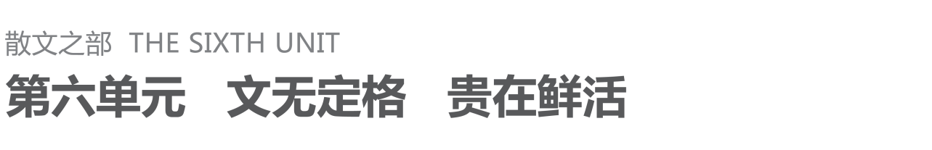

## 第24课　种树郭橐驼传

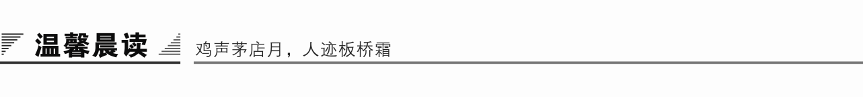

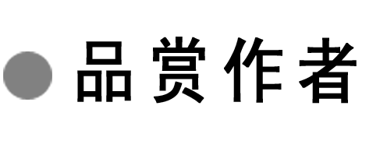

柳州刺史柳宗元

永州因柳宗元而闻名天下，“永州之野产异蛇”妇孺皆知。只可惜能医大风、疗挛踠、杀三虫的永州异蛇却没有令世人敬仰的柳先生延年益寿，以至于他离开永州四年后便与世长辞于广西柳州了。这是质朴憨厚的永州人世代不忘的一大憾事。然而，柳子庙于古老的永州城西昂然而立。不用说天下之大，日月之悠，一个古而小的永州之野亦不乏青磷金印、达官冢陵，可在百姓的心目中又有谁能与柳子庙相媲美呢？

凡读过《答韦中立论师道书》等文章的后辈学子们，谁也不会忘记他的谆谆教诲：“文以明道”乃为文之目的；“为文不以取名誉，意欲施之事实以辅时及物为道”。好一种有益于生民的思想。“辞令褒贬，导扬讽喻”告诉我们：文章的作用是分清是非善恶，有所讽喻、劝戒。有人称“辅时及物”是他伟大思想之价值所在，这确实是恰如其分。

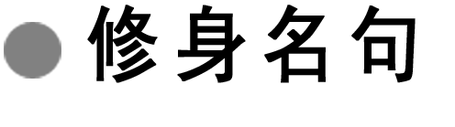

忧　国

1．先天下之忧而忧，后天下之乐而乐。

——范仲淹《岳阳楼记》

赏读：在天下人忧愁之前就忧愁，在天下人享福之后才享福。体现了一种为天下人谋福利，吃苦在前、享受在后的精神。表达了作者忧国忧民，关心国家大事的高尚情操。

2．人生自古谁无死，留取丹心照汗青。

——文天祥《过零丁洋》

赏读：自古以来，人终不免一死！但死得要有意义，倘若能为国尽忠，死后仍可光照千秋，青史留名。

3．位卑未敢忘忧国，事定犹须待阖棺。

——陆游

赏读：虽然地位卑微，但仍不忘关心国家。表现了陆游矢志不渝的爱国激情。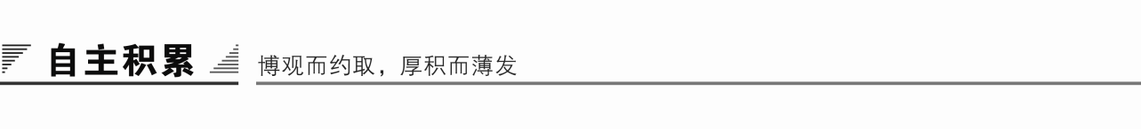

知识卡片

1．作家作品

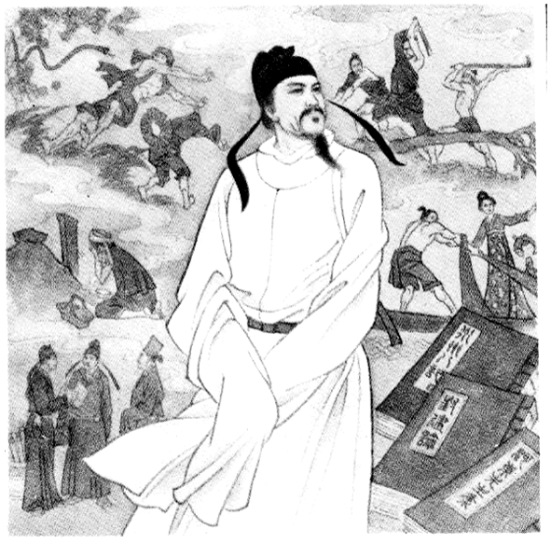柳宗元(773—819)，字子厚，山西运城人，世称“柳河东”“河东先生”。因官终柳州刺史，又称“柳柳州”祖籍河东(今山西省永济市运城、芮城一带)。唐代文学家、哲学家、散文家和思想家，与韩愈共同倡导唐代古文运动，并称为“韩柳”。与刘禹锡并称“刘柳”。与王维、孟浩然、韦应物并称“王孟韦柳”。与唐代的韩愈、宋代的欧阳修、苏洵、苏轼、苏辙、王安石和曾巩，并称为“唐宋八大家”。唐代宗大历八年(773)出生于京都长安(今陕西省西安市)。贞元九年(793)中进士，十四年登博学鸿词科，授集贤殿正字。一度为蓝田尉，后入朝为官，积极参与王叔文集团政治革新，迁礼部员外郎。永贞元年(805)九月，革新失败，贬邵州刺史，十一月柳宗元加贬永州司马(任所在今湖南省永州市零陵区)，在此期间，写下了著名的《永州八记》(《始得西山宴游记》《钴F:\2015赵瑊\同步\语文\创新 中国古代诗歌散文欣赏(人教选修)\word\母s.TIF潭记》《钴F:\2015赵瑊\同步\语文\创新 中国古代诗歌散文欣赏(人教选修)\word\母s.TIF潭西小丘记》《小石潭记》《袁家渴记》《石渠记》《石涧记》《小石城山记》)。元和十年(815)春回京师，不久再次被贬为柳州刺史，政绩卓著。宪宗元和十四年十一月初八(819年11月28日)卒于柳州任所。

柳宗元一生留诗文作品达600余篇，其文的成就大于诗。其诗多抒写抑郁悲愤、思乡怀友之情，幽峭峻郁，自成一路。最为世人称道者，是那些情深意远、疏淡峻洁的山水闲适之作。骈文有近百篇。散文论说性强，笔锋犀利，讽刺辛辣。游记写景状物，多所寄托。哲学著作有《天说》《天对》《封建论》等。有《柳河东集》《柳宗元集》(中华书局1979年版)。

2．背景简介

本文是寓言体的传记。名“传”，实际上是一个讽喻性极强的寓言故事。是柳宗元早年在长安任职时期的作品。郭橐驼种树的本事已不可考，后世学者多认为这是设事明理之作。本文是针对当时官吏繁政扰民的现象而为言的。中唐时期，豪强地主兼并掠夺土地日益严重，“富者兼地数万亩，贫者无容足之居”。仅有一点土地的农民，除了交纳正常的捐粟外，还要承受地方军政长官摊派下来的各种杂税。据《旧唐书·食货志》记载，各地官僚为巩固自己的地位，竞相向朝廷进贡，加紧对下层人民的盘剥，于是“通津达道者税之，莳蔬艺果者税之，死亡者税之”，民不聊生。这就是柳宗元写作本文的社会背景。

预习作业

1．字音识记

①橐驼(　　)　　②窥伺(　　)　　③孳(　　)

④莳(　　) ⑤勖(　　) ⑥缫(　　)

⑦鸡豚(　　) ⑧饔(　　)

答案　①tuó　②sì　③zī　④shì　⑤xù　⑥sāo　⑦tún

⑧yōnɡ

2．通假字

①早缫而绪：__________________________________________________

②橐驼非能使木寿且孳也：______________________________________

③既然已：____________________________________________________

答案　①“而”通“尔”，你们　②“孳”通“滋”，繁殖、滋长　③“已”通“矣”，了

3．古今异义

①故乡人号之“驼”

古义：__________________　今义：______________________________

②不抑耗其实而已

古义：__________________　今义：______________________________

③若不过焉则不及

古义：__________________　今义：______________________________

④吾小人辍飧饔以劳吏者

古义：__________________　今义：______________________________

答案　①古义：两个词，所以乡里的人　今义：指出生或长期居住在一起的人，家乡人　②古义：它的果实　今义：副词，表示所说的是实际情况(承上文，多含转折意)

③古义：不是过多　今义：连词，用在后半句的开头，表示转折，对上半句加以限制或修正，跟“只是”相同　④古义：小民　今义：指人格卑鄙的人

4．文言句式

①又何以蕃吾生而安吾性耶 (　　　　)

②传其事以为官戒也 (　　　　)

③吾又何能为哉 (　　　　)

④故不我若也 (　　　　)

答案　①宾语前置　②省略句　③宾语前置　④宾语前置

5．一词多义

(一)实词

(1)实

①早实以蕃 (　　　　)

②不抑耗其实而已 (　　　　)

③其实害之 (　　　　)

答案　①果实，名词用作动词，结果　②果实　③实际

(2)若

①其置也若弃 (　　　　)

②若不过焉则不及 (　　　　)

③故不我若也 (　　　　)

答案　①像　②如果　③如，及，比得上

(3)故

①其土欲故 (　　　　)

②故不我若也 (　　　　)

答案　①旧，指原来培育树苗的土　②所以

(二)虚词

(1)而

①鸣鼓而聚之 (　　　　)

②字而幼孩 (　　　　)

③旦视而暮抚 (　　　　)

④而木之性日以离矣 (　　　　)

⑤早织而缕 (　　　　)

答案　①表承接，一说表目的，可不译　②通“尔”，你们的　③表并列，又　④表顺接，可译“于是”　⑤通“尔”，你们

(2)以

①早实以蕃 (　　　　)

②能顺木之天以致其性焉尔 (　　　　)

③爪其肤以验其生枯 (　　　　)

④以子之道 (　　　　)

答案　①而且　②而　③表目的，来　④把

6．词类活用

①名我固当：___________________________________________________

②驼业种树：___________________________________________________

③且硕茂，早实以蕃：___________________________________________

④非有能硕茂之也：_____________________________________________

⑤非有能早而蕃之也：___________________________________________

⑥甚者，爪其肤以验其生枯：_____________________________________

⑦鸣鼓而聚之：_________________________________________________

答案　①名词用作动词，起名　②名词的意动用法，以……为业　③名词用作动词，结果　④形容词的使动用法，使……高大茂盛　⑤形容词的使动用法，使……结实早；使……结实多　⑥名词用作动词，用指甲划破　⑦动词的使动用法，使……聚集

7．文白对照

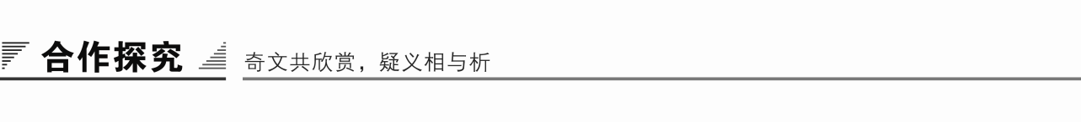

F:\2015赵瑊\同步\语文\创新 中国古代诗歌散文欣赏(人教选修)\word\文本助读1.TIF

本文题目虽称为“传”，但并非是一般的人物传记。由种树的经验说到为官治民的道理，说明封建统治阶级有时打着爱民、忧民或恤民的幌子，却收到适得其反的效果，照样使民不聊生，表现了作者要求改革的强烈愿望。

F:\2015赵瑊\同步\语文\创新 中国古代诗歌散文欣赏(人教选修)\word\文本助读3.TIF

结构图示

种树郭橐驼传

重点突破

一、本文题名为“传”，而兼有寓言性质。从一个种树人口中阐述治国养民的严肃主张，显得婉约而多讽。请结合文章试作分析。

提示　本文结尾一句道出了写作意图，那就是“传其事以为官戒”。以寓言的方式进行讽谏，是中国古代文人向帝王或上层统治者提意见的传统做法，它有着委婉含蓄的特点，也间杂着幽默的成分。柳宗元这篇人物传记，也是通过故事进行劝诫的，这决定了它“婉约而多讽”的风格。这种风格基本上是通过所传人物的话语表现出来的，如第4段，一个“知种树而已”的驼者，欲止又言，在朴实的简单类比中，揭示出了吏治的弊端，颇具讽刺意味。其中的话语，如“理，非吾业也”“若甚怜焉，而卒以祸”“若是，则与吾业者其亦有类乎”，婉转而幽默，含不尽之意于言外。

二、郭橐驼是一个富有传奇色彩的人物，请结合文章分析郭橐驼的形象特点。

提示　郭橐驼本名已无人知晓。他“病偻”而驼背，相貌不如常人，却名闻乡里。称他为“驼”，是指其病而为号，并不雅，但显得很亲切。最为难得的是橐驼竟放弃自己原来的名字，也这样自称起来。作者寥寥数笔，就勾勒出人物豁达的性格，令人猜想在这豁达的背后，一定存在着某种自信，也就增强了阅读的兴趣。欢迎橐驼的人，一是搞观赏游玩的(精神方面)，一是种树卖果的(物质方面)。这两种需求所种之树是大不相同的，因而暗示出橐驼技术的全面。面对好奇的询问，橐驼化神奇为平易，用谦和的语气娓娓道来。“能顺木之天以致其性焉尔”是总括种树经验，也暗含了全文的寓意。接着，面对“别有用心”的问者，橐驼仍如故，明确表示“理，非吾业也”，然后以“外行”的身份试探着用他的种树理论衡量官吏的所作所为，比照之下，自然得出繁政扰民犹如勤虑害树的结论，也不妨说他是一个以种树为掩护的政治观察家。

综上所述，郭橐驼是一个身带残疾而拥有绝技，形貌虽丑而见识过人的人。

三、作者写作本文的用意何在？

提示　“传其事以为官戒”。实际上表明了作者作传的真正意图是警示上层统治者清肃吏治，顺应老百姓的生活习惯和生产规律，让他们休养生息，以维持承平之世。

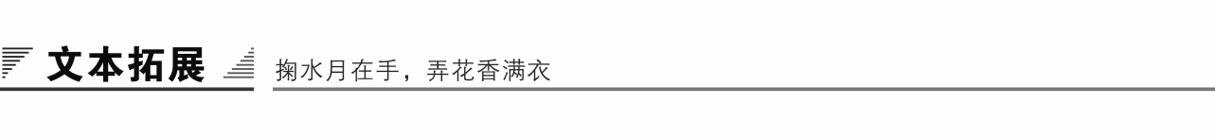

1．阅读延伸

柳宗元，我想对你说

周明春

柳宗元先生，你崇尚儒家道德，信奉“达则兼济天下，穷则独善其身”的思想，想在国家政治生活中大展身手，实现自己的宏伟抱负，可谁想，改革刚开始，杀头的杀头，贬谪的贬谪，你也在唐宪宗元和九年被贬到永州，适逢妻子辞世，人间之痛，接踵而至，我们同情你！你在永州写下《永州八记》，本想寄情于山水，排遣胸中的抑郁。谁料，寄情山水的愉悦仍难掩你孤凄悲凉的情怀，我们理解你！国家不幸诗家幸，活到沧桑句便工。你留下的《永州八记》已经是我们宝贵的文化遗产，可与天地齐寿，与日月同辉，是一座永远不朽的丰碑。这可以告慰你！

柳宗元先生，拉伯雷说：“人生是一面镜子，你对它哭，它就哭；你对它笑，它就笑。”确实，人生没有一帆风顺的航程，没有不败的鲜花，没有不落的太阳。愁眉苦脸地看着生活，生活肯定愁眉不展；快乐无比地看着生活，生活肯定阳光灿烂。是的，先生该记得你的战友与朋友刘禹锡“巴山楚水凄凉地，二十三年弃置身”和你同样的遭遇吧，但刘禹锡能写出“种桃道士归何处？前度刘郎今又来”的豪迈，更能高歌出“沉舟侧畔千帆过，病树前头万木春”的乐观，你的后辈范仲淹知道“不以物喜，不以己悲”，苏轼也明白“人有悲欢离合，月有阴晴圆缺，此事古难全”，先生听一听俄国文学之父普希金的倾诉：“一切都是瞬息，一切都将会过去的，就会成为亲切的怀恋。”是啊，人生道路上，谁没有坎坎坷坷，磕磕碰碰。人生的直线当然最短，但是曲线有着比直线更丰富的内涵和韵味，比直线更富有真实的人生魅力。因此先生不要抱怨遭遇的都是苦难，不要光提眼前的都是黑暗，坎坷泥泞处，也有花迎鸟笑；惊涛骇浪时，也有暴雨的舞蹈。人生是河，注定了波诡云谲气象万千；生命是船，昭示着它的天然属性是奋斗搏击，去征服千难万险，波谷浪山，命运之舟与其在厄运前熄灭停航，不如直挂云帆，升潮向上；与其哼哼唧唧，浅吟低唱，不如淋漓大吼，鸣笛奏凯。美丽因生命而存在，生命因拼搏而永恒，给自己受伤的心灵点燃一盏明灯，昂首挺胸把人生曲线绘成彩虹般绚丽多彩！

柳宗元先生，“人生在世不称意，明朝散发弄扁舟”的时代一去不复返，先生也没有必要“坐观垂钓者，徒有羡鱼情”，“明天子在上，可以出而仕矣！”建功立业，大展宏图，“上九天揽月，下五洋捉鳖”，还看今朝！先生请保重。

【赏析】　这篇文章着重写了自己对柳宗元的劝慰。作者结合柳宗元的人生经历，特别是被贬永州时期的经历，以一个朋友的身份娓娓而谈，从思想豁达的角度，引用了许多诗人、名人的语句，给柳宗元以心理的安慰和支持。特别是“国家不幸诗家幸，活到沧桑句便工”点出了历史上文人相同的命运和经历，令人唏嘘不已。

2．写作迁移

【角度】　请从“顺木之天以致其性”这个角度谈一下你对当今子女教育的见解。

【写作示例】　《种树郭橐驼传》揭示了“顺木之天以致其性”的深刻主题。由此及彼，我们不禁联想到了如何科学地培养教育孩子的问题。

“望子成龙，望女成凤”是为人父母者的共同心愿，在这种迫切愿望的驱动下，可苦煞了天下父母，却又有不少家庭因不得要领，对子女的教育正走向误区。过度宠爱、动辄体罚、心灵施暴、智育第一、强行塑造、不注重家庭环境等，这当中，很多问题带来的直接危害，就是严重地违背了孩子生理、心理发展的自然规律，损其天性，影响了孩子的正常成长，最终步入了“虽曰爱之，其实害之；虽曰忧之，其实仇之”的误区，适得其反。

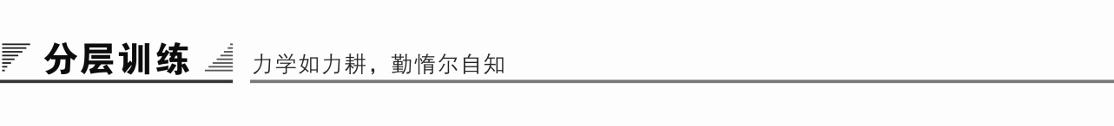

(时间：45分钟　满分：60分)

积累与运用

一、选择题(1～3题，每题4分，第4题3分。共15分)

1．下列词语中，加点字的注音完全正确的一项是(　　)

A．橐驼(tuó)　　 病偻(lóu)　　窥伺(kuī)

B．寿且孳(zī) 勖(mào) 鸡豚(tún)

C．实以蕃(fán) 饔(yōnɡ) 缫(qiào)

D．硕茂(shuò) 飧(sūn) 殆(dài)

解析　A．“偻”读lǚ。B.“勖”读xù。C.“缫”读sāo。

答案　D

2．下列词语中，有错别字的一项是(　　)

A．佝瘘　　窥看　　移徙　　苛且偷生

B．丰硕 仰慕 忧虑 舒展筋骨

C．旦暮 抚摸 疏密 弃之不顾

D．鸡豚 植树 辍学 千丝万缕

解析　A．瘘—偻，苛—苟。

答案　A

3．下列各句中，“之”字意义不同于其他三项的一项是(　　)

A．能顺木之天 B．其培之也

C．虽曰爱之 D．其实仇之

解析　A．为结构助词“的”，其余为代词。

答案　A

4．下列句子中，“虽”字意思与其他三项不相同的一项是(　　)

A．虽杀臣，不能绝也

B．虽鸡狗不得宁焉

C．虽曰爱之，其实害之

D．虽我之死，有子存焉

解析　C．为转折连词，虽然；A、B、D均表假设，即使。

答案　C

阅读与鉴赏

二、课内精读(22分，选择题每题3分)

阅读课内语段，回答5～9题。

种树郭橐驼传

郭橐驼，不知始何名。病偻，隆然伏行，有类橐驼者，故乡人号之“驼”。驼闻之曰：“甚善。名我固当。”因舍其名，亦自谓“橐驼”云。

其乡曰丰乐乡，在长安西。驼业种树，凡长安豪富人为观游及卖果者，皆争迎取养。视驼所种树，或移徙，无不活；且硕茂，早实以蕃。他植者虽窥伺效慕，莫能如也。

有问之，对曰：“橐驼非能使木寿且孳也，能顺木之天以致其性焉尔。凡植木之性，其本欲舒，其培欲平，其土欲故，其筑欲密。既然已，勿动勿虑，去不复顾。其莳也若子，其置也若弃，则其天者全而其性得矣。故吾不害其长而已，非有能硕茂之也；不抑耗其实而已，非有能早而蕃之也。他植者则不然，根拳而土易，其培之也，若不过焉则不及。苟有能反是者，则又爱之太恩，忧之太勤。旦视而暮抚，已去而复顾。甚者，爪其肤以验其生枯，摇其本以观其疏密，而木之性日以离矣。虽曰爱之，其实害之；虽曰忧之，其实仇之：故不我若也。吾又何能为哉？”

问者曰：“以子之道，移之官理，可乎？”驼曰：“我知种树而已，理，非吾业也。然吾居乡，见长人者好烦其令，若甚怜焉，而卒以祸。旦暮吏来而呼曰：‘官命促尔耕，勖尔植，督尔获，早缫而绪，早织而缕，字而幼孩，遂而鸡豚。’鸣鼓而聚之，击木而召之。吾小人辍飧饔以劳吏者，且不得暇，又何以蕃吾生而安吾性耶？故病且怠。若是，则与吾业者其亦有类乎？”

问者曰：“嘻，不亦善夫！吾问养树，得养人术。”传其事以为官戒也。

5．对下列句子中加点词的解释，不正确的一项是(　　)

A．名我固当　　　　 固：本来。

B．故病且怠 病：穷困。

C．根拳而土易 拳：拳曲，伸展不开。

D．字而幼孩 字：写字。

解析　D．字：养育。

答案　D

6．下列各组句子中，加点的词的意义和用法相同的一组是(　　)

A.

B.

C.

D.

解析　A．本性/性质、方法。B.生长/治理。C.因果连词，所以/形容词，旧，这里指原来培育树苗的土。D.作为。

答案　D

7．下列句子中的加点字，与“橐驼非能使木寿且孳也”中的“且”字意思相同的一项是(　　)

A．北山愚公者，年且九十

B．吾小人辍飧饔以劳吏者，且不得暇

C．且硕茂，早实以蕃

D．臣死且不避，卮酒安足辞

解析　A．将要。B.尚且。C.与题干中“且”均为“而且”义。D.尚且。

答案　C

8．如果把郭橐驼种树的道理运用到教育少年儿童上来，最恰当的一项是(　　)

A．既要关怀身体成长，又要关心思想成长，不能放任自流。

B．既要抓好关键环节，又要顺其自然，不要揠苗助长。

C．既要搞好家庭教育，又要做好学校教育，不要只重视一面。

D．既要教会做事，又要教会做人，不要急功近利。

解析　根据文中“能顺木之天以致其性焉尔”一句可知。

答案　B

9．把文中画横线的句子翻译成现代汉语。(10分)

(1)他植者虽窥伺效慕，莫能如也。(3分)

译文：________________________________________________________

(2)橐驼非能使木寿且孳也，能顺木之天以致其性焉尔。(4分)

译文：________________________________________________________

(3)然吾居乡，见长人者好烦其令，若甚怜焉，而卒以祸。(3分)

译文：________________________________________________________

答案　(1)其他种树人即使暗中观察、效仿羡慕，也没有能比得上他的。

(2)我郭橐驼并不能使树木活得长久、长得茂盛，只不过能顺从树木的天性来使它的本性得以充分发展罢了。

(3)但是我住在乡下，看到做官的喜好多发政令，好像是很怜爱(百姓)啊，而终于给他们造成了灾祸。

三、课外拓展(23分，选择题每题3分)

阅读下面的文言文，回答10～14题。

梓人传(节选)

柳宗元

裴封叔之第，在光德里。有梓人款其门，愿佣隙宇而处焉。所职寻引、规矩、绳墨，家不居砻斫之器。问其能，曰：“吾善度材，视栋宇之制、高深，圆方、短长之宜，吾指使而群工役焉。舍我，众莫能就一宇。故食于官府，吾受禄三倍；作于私家，吾收其直太半焉。”他日，入其室，其床阙足而不能理，曰：“将求他工。”余甚笑之，谓其无能而贪禄嗜货者。

其后，京兆尹将饰官署，余往过焉。委群材，会众工。或执斧斤，或执刀锯，皆环立向之。梓人左持引，右执杖，而中处焉。量栋宇之任，视木之能，举挥其杖曰：“斧！”彼执斧者奔而右；顾而指曰：“锯！”彼执锯者趋而左。俄而斤者斫，刀者削，皆视其色，俟其言，莫敢自断者。其不胜任者，怒而退之，亦莫敢愠焉。画宫于堵，盈尺而曲尽其制，计其毫厘而构大厦，无进退焉。既成，书于上栋曰“某年某月某日某建”，则其姓字也，凡执用之工不在列。余圜视大骇，然后知其术之工大矣。

10．对下列句子中加点词的解释，不正确的一项是(　　)

A．愿佣隙宇而处焉　　　　 处：相处。

B．吾善度材 度：测算。

C．视栋宇之制 制：规模。

D．吾收其直太半焉 直：通“值”，价值，工价。

解析　A．处：居住。

答案　A

11．下列各组句子中，加点词的意义和用法相同的一组是(　　)

A.

B.

C.

D.

解析　A．“或”，①②都是不定代词，有的人。B.“而”，①转折连词，却；②连词，表修饰关系，不译。C.“之”，①结构助词，用在主谓之间，取消句子的独立性；②结构助词，相当于“的”。D.“其”，①代词，他的；②代词，代时间。

答案　A

12．以下六句话分别编成四组，全都不能说明梓人手艺高明的一组是(　　)

①所职寻引、规矩、绳墨　②舍我，众莫能就一宇　③故食于官府，吾受禄三倍；作于私家，吾收其直太半焉　④或执斧斤，或执刀锯，皆环立向之　⑤俄而斤者斫，刀者削，皆视其色　⑥委群材，会众工

A．①②③ B．②③④

C．④⑤⑥ D．②③⑥

解析　①是说他使用的工具；④⑤是讲众工匠怎么样；⑥是说那里堆了很多材料，聚集了很多工匠。

答案　C

13．下列对原文有关内容的分析和概括，正确的一项是(　　)

A．“他日，入其室，其床阙足而不能理，曰：‘将求他工。’”此话说明梓人是一个没有本事的人。

B．“余甚笑之，谓其无能而贪禄嗜货者”中的“笑”字，说明作者看不起梓人，有讥笑嘲讽之意。

C．作者在叙写梓人事迹时，先抑后扬，逐层展开，因而具有曲折深细的特点。

D．“余圜视大骇”一个“骇”字写出了梓人的妄自尊大。

解析　A．是作者在不了解梓人的情况下得出的结论。B.文中无依据。D.这个“骇”字写出了梓人技艺的高明非凡。

答案　C

14．把文中画横线的句子翻译成现代汉语。(11分)

(1)舍我，众莫能就一宇。(3分)

译文：___________________________________________________________

(2)俄而斤者斫，刀者削，皆视其色。(4分)

译文：___________________________________________________________

(3)其不胜任者，怒而退之，亦莫敢愠焉。(4分)

译文：___________________________________________________________

答案　(1)如果没有我，他们连一间房子也造不成。

(2)一会儿众工匠刀砍斧削地动起手来，一个个都看他的眼色。

(3)有些不能胜任的工匠，被他怒喝退在一旁，也不敢恼恨抱怨。

【参考译文】

裴封叔的住宅，在京城光德里。一天，有一个木匠敲他的门求见，想在裴家租一间空屋居住。他所从事的职业工具只有量尺寸的寻引、画方圆的规矩和弹墨线的墨斗等，家中不备磨刀石和刀斧之类的用具。问他会干什么活，他说：“我擅长测算材料，根据房子的规模、高深，选用各类圆方得体、长短合适的木料，我指挥工匠们干活。如果没有我，他们连一间房子也造不成。所以被官府供养，我所得到的工资等于一般木匠的三倍；给私人干活，我拿的工价要占众人工资的一大半。”有一天，我走进他的卧室，见他的床缺了一条腿却不会修理，他说：“将要请别的木匠来修。”我觉得非常好笑，认为他是一个没有什么本领却只知道贪钱爱财的人。

后来，京兆尹要修理官署，我去那里瞧瞧。见那儿已堆放着许多建筑材料，聚集了许多工匠。他们有的手握斧子，有的拿刀操锯，都围着那木匠站着等候使唤。那木匠左手拿着引绳，右手执一根木杖，站在中间。他测量好栋梁的长短大小，又看准木料是否合用，然后挥起木杖说：“用斧子！”那执斧的工匠立刻奔向右边；他转过头指着另一段木料说：“用锯子！”那拿锯的工匠立刻奔向左边。一会儿众工匠刀砍斧削地动起手来，一个个都看他的眼色，等他的号令行事，没有一个敢自作主张的。有些不能胜任的工匠，被他怒喝退在一旁，也不敢恼恨抱怨。他又在墙上画了房子的图样，虽然只有一尺见方却全面周详，根据图上缩小的尺寸比例而造出高楼大厦，竟完全合乎设计而不增减分毫。房子造成后，他在大梁上写上“某年某月某日某某造”，这某某就是他的姓名，而凡是执斧锯操作的众工匠的名字却一个也不写上。我在房子周围审视一番以后不禁大吃一惊，这才知道这木匠的技艺确实非常高明。